安徽电子信息职业技术学院
网络教学综合平台在线考试指引（PC端）

使用范围：本指引使用于2018-2019-1学期《大学生心理健康》、《军事理论》、《职业生涯规划》三门必修课程的补考工作。
一、登录并验证考试任务
1、登录
（1）输入网址http://www.ahdy.edu.cn进入学院官网，点击“在线教学”——“网络教学”进入网络教学综合平台。
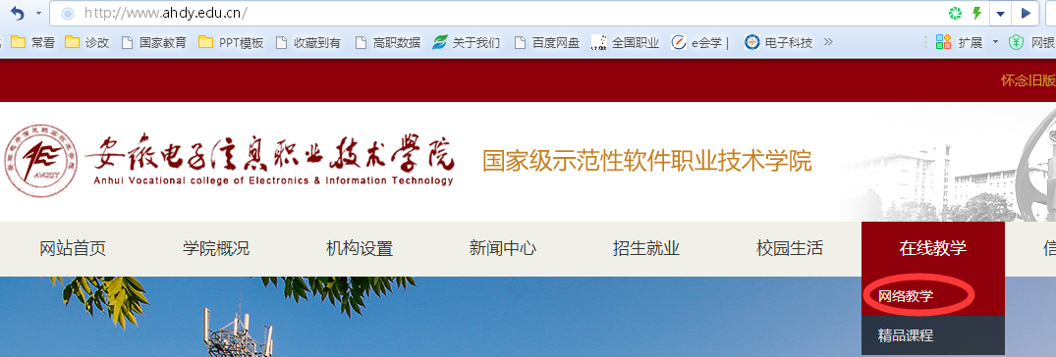
（2）点击“登录”，并在登录界面输入学号密码和验证码进入教学空间（初次登陆请完成信息完善工作）。
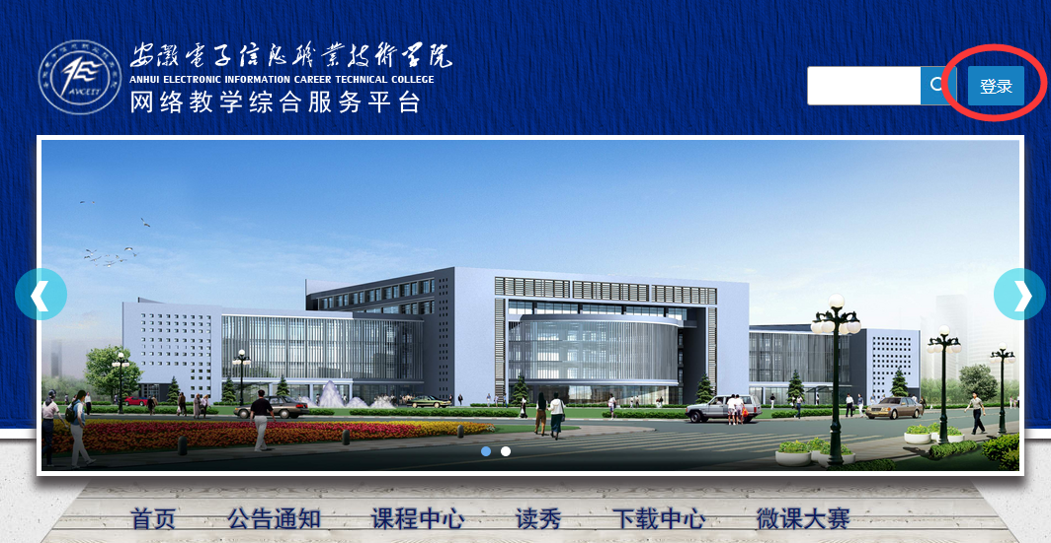

2、验证考试任务
（1）查看班级。进入教学空间后，查看是否已加入“2018-2019-1网络必修课补考”班级（如有多门补考，会显示多个班级，每个班级对应一门课程）

（2）查看并测试试卷。点击一门课进入课程界面，点击导航栏“考试”按钮进入试卷浏览界面，再点击“我的考试”——“考试”,输入验证码进行考试测试，熟悉测试界面（注意：测试试卷仅供测试使用，将于开考前全部删除，成绩不予记录，也不影响正式补考。正式补考以“***课程补考”正卷中成绩为准）。
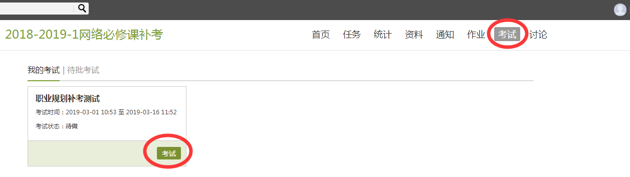

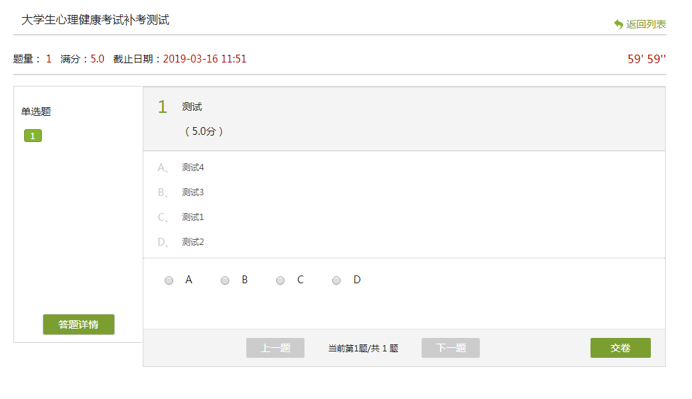
（3）验证考试任务。请于参加正式补考前验证是否加入正确的班级，门数是否正确，如有异常请联系教务科登记处理（电话：3172898）。如A生须参加《军事理论》、《职业生涯规划》两门补考，则应该在教学空间中“我学的课”中可看到两门课程，分别在每门课“我的考试”中看到对应科目的测试卷。
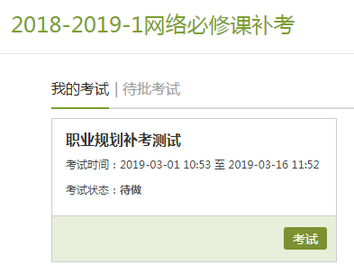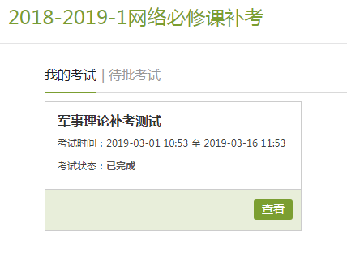
二、正式考试安排
正式考试时间为3月9日-10日，请于此期间完成这三门课程的补考工作。

